1. THIẾT KẾ KHỐI ABS/MIN/+/-

\*BẢNG MÃ HÓA CHỨC NĂNG

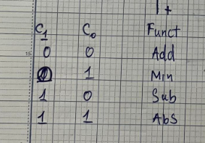

\*\* BẢNG SỰ THẬT KẾT NỐI CÁC CHÂN

\*\*\* SCHEMATIC

\*\*\*\* ĐÓNG GÓI

\*\*\*\*\* MÔ PHỎNG

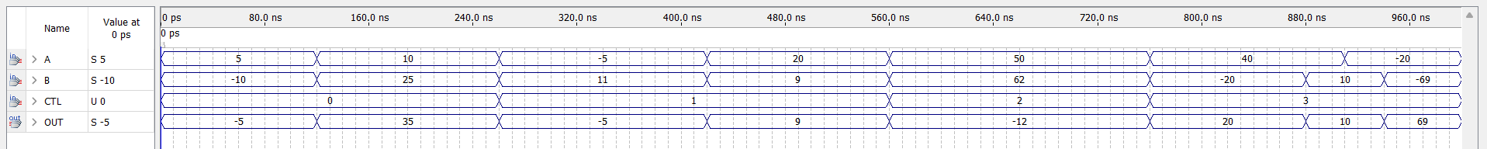

1. THIẾT KẾ KHỐI ABS/MAX

\*BẢNG MÃ HÓA CHỨC NĂNG

\*\* BẢNG SỰ THẬT KẾT NỐI CÁC CHÂN

\*\*\* SCHEMATIC

\*\*\*\* ĐÓNG GÓI

\*\*\*\*\* MÔ PHỎNG



1. THIẾT KẾ DATAPATH FUNCTIONAL UNIT SHARING

\* SCHEMATIC

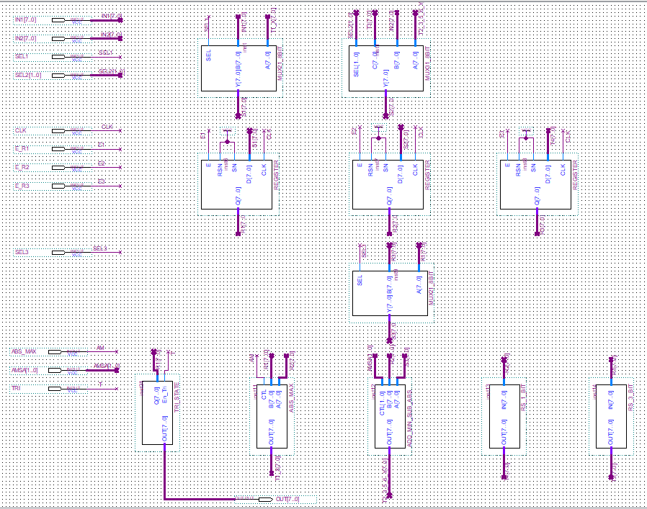

\*\* ĐÓNG GÓI

\*\*\* MÔ PHỎNG

1. THIẾT KẾ CONTROLLER FUNCTIONAL UNIT SHARING

\*SƠ ĐỒ KHỐI CÁC BƯỚC THỰC HIỆN THUẬT TOÁN

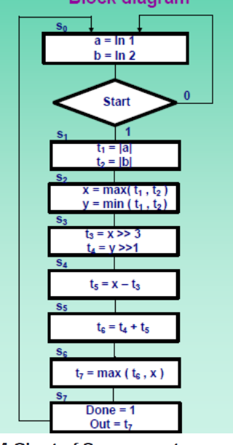

\*\* SƠ ĐỒ TRẠNG THÁI

\*\*\* BẢNG CHUYỂN TRẠNG THÁI

\*\*\* MÃ HÓA TRẠNG THÁI

1. THIẾT KẾ KHỐI TẠO TTKT

\* NGÕ VÀO CÁC FF

\*\* SCHEMATIC

\*\*\* ĐÓNG GÓI

1. THIẾT KẾ KHỐI LƯU TRỮ TTHT

-TA DÙNG DFF

\*SCHEMATIC:

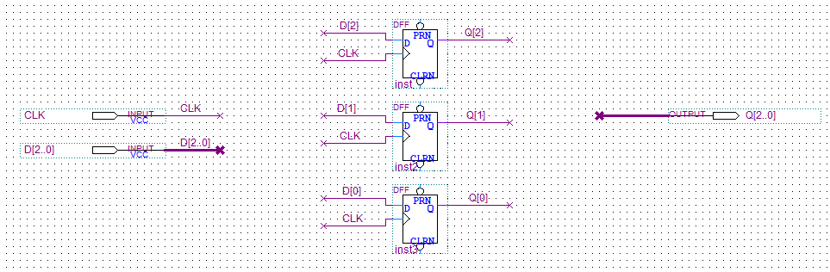

\*\*ĐÓNG GÓI:

1. THIẾT KẾ KHỐI TẠO OUTPUT

\*BẢNG SỰ THẬT CỦA CÁC NGÕ RA

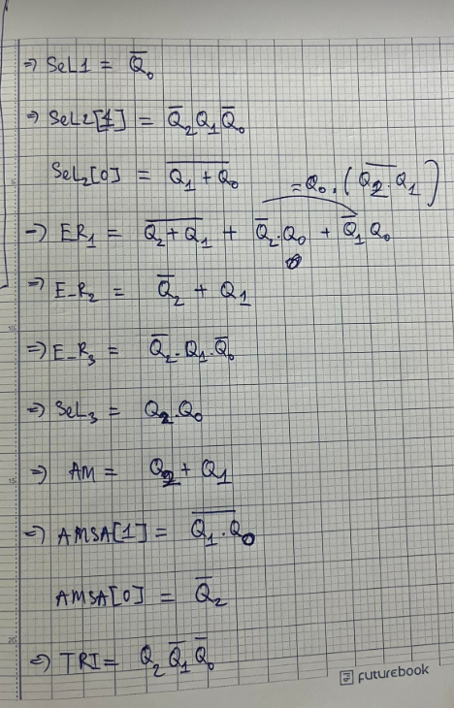

\*\* SCHEMATIC

\*\*\* ĐÓNG GÓI

1. TỔNG HỢP TẠO KHỐI CONTROLLER

\*SCHEMATIC

\*\* ĐÓNG GÓI

\*\*\* MÔ PHỎNG

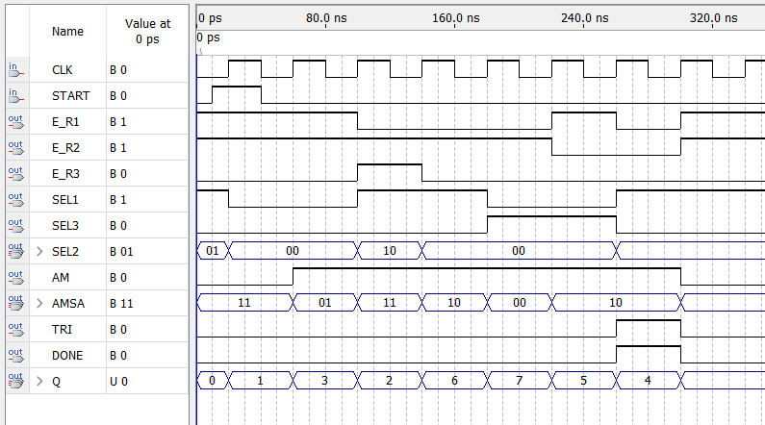

1. TỔNG HỢP ASIC

\*SCHEMATIC

\*\* MÔ PHỎNG

